Le mythe de Médée dans l’art (Delacroix, Chalepas)

“Senza mito non si dà arte: l’ artista deve affrontare questi miti primari e ridurli
Da materiale amorfo e confuso a immagine chiara. Poiché si tratta di forze ataviche
Che derivano dal subconsciente, l’ opera d’ arte ha sempre avuto un valore religioso,
Dal puro artista stregone al mito pagano e al mito cristiano.
(Piero Manzoni, Per la scoperta di una zona di immagini)

La question du mythe
Comme le remarque Renato Miracco ‘Quand aujourd’hui on se confronte à l’idée du mythe, avec les concepts fondamentales de l’anthropologie, le problème consiste au fait qu’il n’ y a pas une définition reconnue, canonique et figée.’
Le terme mythe (et ses variations dans les différentes langues européennes), décalque du grec ancien, mythos, est une création récente puisque son apparition remonte au tournant des XVIIIe-XIXe siècles. Il a été beaucoup employé au XXe siècle, où il a suscité des débats en raison de la concurrence d’autres termes: thème, fable, légende… sans compter les problèmes dus à la terminologie en usage dans d’autres langues, comme en allemand, Stoff, Thema, Motiv: il a donné lieu en français à d’autres néologismes: mythème, mythanalyse, mythocritique; de nombreux travaux sur des mythes particuliers ont permis également l’élaboration de "dictionnaires de mythes". Il est devenu, en tout cas, un mot quasi obligé que les études de littérature comparée partagent avec d' autres disciplines, tandis que le terme forme renvoie ici aux genres, et plus généralement aux structures et aux codes qu' utilisent ou qu' inventent les écrivains.
Les mythes parlent toujours une langue qui est connue par tous, et il est l’évocation des émotions, des images fortes, des images qui servent de filtre culturel et qui font fleurir les lignes des formes antiques.
Le mythe se place dans le cadre des constructions symboliques et on note très souvent un lien étroit entre le mythe, la religion et l’art à la construction des formes symboliques. Alexander Eliot dans son ouvrage The Universal Myths parle d’une zone du cerveau qu’il appelle la mythosphère et comme le remarque Renato Miracco selon Sartre ‘l’œuvre d’art se trouve ‘quelque part d’autre’, c’est une absence permanente, qui consiste à transposer l’objet de la perception habituelle à une nouvelle perception imprévue et surprenante. Il s’agit exactement de ce qui se produit par la moderne visite aux mythes’.
La question de l’art, du mythe et de la littérature se présente très souvent en créant un lien étroit entre l’esprit, le pouvoir du visible et du sensible, la conscience et l’inconscient, le passé et le présent.
Les critiques s’occupent très souvent de la question du mythe et de la production artistique dans l’esthétique du XIXe et du XXe et notent que surtout dans la production artistique du XXe siècle on remarque l’espace intermédiaire entre divination de la forme et sa dénomination, entre idolâtrie et iconoclastie.
Les mythes et l’art sont étroitement liés parce à travers l’art le peintre ou le sculpteur donne de nouveau existence à ce que la conscience connaît ou à ce qui est déjà connu par l’inconscient.
Selon Miracco ‘l’image mythique qui en dérive n’est pas l’imitation de l’original, mais est l’original lui-même. Les racines de cette idée ne sont pas chez Platon, qui considère la forme sensible ontologiquement inférieure à celle qui domine, mais chez Plotin, selon lequel l’être et la beauté sont inséparables.
Les images mythiques à travers l’art combinent le merveilleux et le surnaturel, le mythe originaire, le mythe transcrit par la littérature à travers les siècles, l’image mythique comme transcription à travers une image artistique.
La question du mythe a préoccupé la psychanalyse de Freud et la psychanalyse de Jung. La science cherche à travers le mythe l’expression de la psyché. Le mythe vient analysé de point de vue de l’inconscient collective, de point de vue sociale et anthropologique.
L’image du mythe à travers l’expression artistique cristallise une instance du mythe, un moment de l’intrigue mythique et laisse au récepteur l’option d’ interpreter la représentation de point de vue sémiotique et de remplir à travers l’aide de ses connaissances les éléments du mythe qui ne sont pas directement représentés. Les mythes sont traités en tant qu’archétypes de l’âme, une documentation de l’inconscient qui à son tour donne naissance à d’autres formes d’expression artistique, qui sont fortement symboliques.
Hillman propose le parcours inverse en insistant sur la conception que le mythe contrôle l’inconscient, que l’histoire de l’homme est une continuelle transformation des étapes de la conscience.
La concentration sur les mythes de l’antiquité grecque, l’attention vers la culture classique constitue un patrimoine spirituel précieux, un patrimoine culturel qui dure au passage des siècles. En observant les œuvres artistiques contemporaines on note des palimpsestes des mythes antiques, des palimpsestes des œuvres littéraires du passé, des images artistiques qui donnent de la vie aux images de l’antiquité dans un effort d’interpréter les instances de la vie moderne ou des problèmes qui tourmentent les hommes à travers les siècles.
Le mythe vient d’être interprété en tant qu’une révélation profonde, la concentration des connaissances réunies à travers les siècles passées, une image extrêmement efficace et révélatrice. Même Albert Einstein a noté que s’il ne croyait pas à quelque chose de magique et du mythologique dans la vie il serait comme mort.

Le mythe de Médée

Médée était la fille du roi de Colchide et elle a aidé Jason à conquérir la Toison d’ Or. Elle est douée des forces magiques et allant contre la volonté de son père. Dans leurs efforts pour échapper du roi, son frère est découpé en morceaux et Pélias qui avait envoyé Jason à chercher la Toison d’ Or est bouilli par ses propres filles qui ont été convaincues par les conseils magiques de Médée. Le couple se trouve exilé à Corinthe où le roi propose à Jason d’épouser sa fille. Médée se venge de la trahison de Jason en tuant les deux fils du couple. C’est exactement cet épisode du mythe de Médée et de Jason que le peintre du romantisme E. Delacroix et le sculpteur G. Chalepas traitent.

L’ art romantique

L’art romantique, comme la littérature, prenait avant tout le contre-pied de l’art classique. Il était une réaction contre la formule d’art antérieure, et cette réaction était la conséquence logique de ce individualisme qui, brisant les moules étroits des anciennes doctrines, avait crée la pensée moderne. En art comme en littérature, il fallait bien reconnaître que les anciennes règles ne reposent sur aucun fondement solide, et que le seul agent vital c’était la liberté. Et le romantisme artistique, comme le romantisme littéraire, proclamait que ‘tout ce qui a vie a droit’’.
A l’époque éclate la fameuse querelle du dessin et de la couleur. L’art est-il dans le dessin? Est-il dans la couleur? La ligne est-elle plus expressive que l’effet? Est-elle plus exacte? C’est l’éternel dissentiment du dessinateur et du peintre, du froid observateur et du coloriste passionné. Delacroix enthousiaste cherche la beauté pure; transpose sur les tableaux images de l’histoire contemporaine ou de la mythologie en saisissant l’attention par la force des couleurs et des images.

E. Delacroix

E. Delacroix (1798-1863) a été élève de Guérin et chef de l’école romantique en peinture. Entre 1827 et 1832 il aborde des thèmes historiques et nombreuses de ses œuvres traitent des thèmes de l’actualité de son époque comme La massacre de Scio (1824) ou La liberté guidant le peuple (1830).
Une grande partie de ses œuvres sont d’inspiration littéraire, comme La Barque de Dante (1822), La mort de Sardanapale (1827-1828) inspiré de Lord Byron et la Médée furieuse.
La Médée furieuse de E. Delacroix (1798-1863) a eu un énorme succès au Salon de 1838 et plus de 150 plus tard le Palais des Beaux-Arts a organisé une exposition autour du tableau. Il s’agit d’un thème sur lequel l’artiste a travaillé très longtemps puisque en 1859 et 1862 il a crée deux autres versions.
L’artiste a travaillé sur le mythe de Médée de 1818 jusqu’à 1923 dans ses cahiers de croquis et en 1836 il commence à travailler sur le tableau. La figure de Médée présente une torsion qui indique le mouvement, faisant allusion à la sculpture et accentuant la dimension dramatique et mythique.
Les sources littéraires du peintre sont plusieurs, les œuvres d’ Euripide, de Sénèque, de P. Corneille, fait qui est tout à fait habituel pour les créations de Delacroix. En 1855 le tableau est présenté à l’ Exposition Universelle et en 1862, il a crée deux copies de plus petit format, l’un pour la Société Artésienne des Amis des Arts et l’autre pour le banquier Pereire, œuvre qui se trouve aujourd’hui au musée du Louvre.
Sur le premier plan domine la figure furieuse de Médée, à demi nue, ayant une apparence sauvage et les cheveux longs. Le tableau n’est pas allégorique et la masse solide de la magicienne domine. L’usage de la lumière et des espaces obscures donne l’impression du volume et les traits qui désignent le corps de Médée et des enfants font penser à la sculpture.
C’est une scène tragique un peu avant le meurtre des enfants. Toutes les lignes du tableau convergent vers la figure de Médée et les corps des enfants sont attachés à elle dans un effort de protester, d’échapper à leur destin. Le bijou qu’elle porte à ses cheveux indique son origine royale tandis que le fond du tableau est sombre.
L’œuvre d’ Euripide évoque seulement la scène sans représenter l’événement sur scène. En revanche Sénèque la fait présenter. La force de Médée, la posture et le visage d’un de deux enfants indiquent la force de la scène et l’agonie des enfants. A l’arrière plan le paysage semble intemporel, sans indication de temps mais assez sauvage et désert. Le tableau indique la souffrance, la misère des enfants, le caractère presque inhumaine de Médée, qui est mise en accent par l’absence d’autres personnages.
L’esthétique du tableau transpose sur couleur la scène tragique de Sénèque et des auteurs successifs. Les enfants sont très jeunes et cela accentue leur faiblesse et leur désespoir. En plus le visage de leur mère est dans l’ombre et le spectateur ne peut pas déchiffrer ses sentiments.

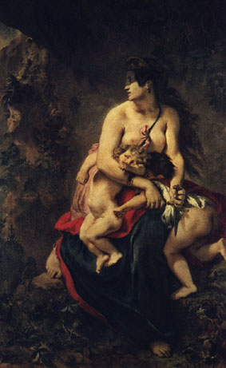

‘Penseur profond, âme tourmentée, Delacroix est à lui seul le romantisme fait art.
Du bout de son pinceau, il remue l’humanité jusqu’ aux entrailles. Il a vraiment, seul en son temps, le don de magie, d’évocation à la Shakespear, soit qu’ il crée ces formes douloureuses, terribles, comme sa Médée, qui attachaient à Victor Hugo ce cri: ‘Soyez fières, vous êtes irrésistiblement laides! Soit qu’il écrive la légende des siècles à sa façon en des pages telles que la Bataille de Taillebourg» (Rocheblave).

Giannoulis Chalepas

Giannoulis Chalepas, a étudié à l’ Ecole des Arts d’ Athènes ayant comme professeur le sculpteur néoclassique Leonidas Drossis bien que pendant ses études à l’Académie de Munich, son professeur était le sculpteur classiciste Max Ritter von Widnmann.
Même les œuvres de la première période (1870-1878) présentent une maturité et des critiques les caractérisent en tant que chef d’œuvres. Ensuite les critiques divisent ses œuvres en deux périodes successifs. La première était dans l’île de Tinos de 1918 à 1930 où il récupère ses forces mentales et la dernière période concerne les dernières années de sa vie de 1930 à 1938. Pendant la période entre 1888 à 1902 il n’a rien crée et il se trouve à l’hôpital psychiatrique de Corfou. De 1902 jusqu’ à 1912 il habite Tinos avec sa mère qui ayant combiné la maladie de son fils à l’art, l’empêche à créer et elle détruit tous ses œuvres. Les psychanalystes et les critiques interprètent l’obsession de Chalepas au thème de Médée par l’expérience traumatique provoquée par le comportement de sa mère.
L’inspiration de Chalepas provient des mythes antiques, des allégories, des légendes mais aussi des thèmes de la vie quotidienne. Son œuvre appartient au modernisme grec et ses œuvres se développent autour d’un noyau. La lumière crée des jeux de lumière et d’obscurité sans intensité, comme les faisaient les sculpteurs avant l’époque de Phidias.
Pendant la période de Tinos il revient aux thèmes connus de la première période de ses créations et il s’occupe du thème de Médée. Une petite création ayant le thème de Médée est une des premières créations pendant les premières années de son séjour à Tinos. Probablement le thème de Médée est une répercussion du thème de Médée qu’ il a crée pendant sa jeunesse parce que comme il fait la description lui-même, les deux ‘Médée’ présentent la figure mythique ayant son fils à ses genoux prête à le tuer. L’ oeuvre de Chalepas, pour lequel il a crée plusieurs dessins, présente librement le tableau de Médée (avant1872) de son maître Nikiphoros Lytras qui à son tour se réfère à Médée d’ E. Delacroix. Chalepas présente alors à sa première Médée le même moment dramatique que les autres grands créateurs ont choisi à représenter. Les critiques pensent que la figure de Médée représente sa mère. En 1930 quand les journalistes lui ont demandé sur quoi il pensait travailler il a répondu: ‘Je veux travailler sur Médée mais cette fois ci comme je le désire. Il est évident que ce qui le bloquait était les créations précédentes, c'est-à-dire les tableaux de Lytras et de Delacroix. Mais comment étaient la Médée que Chalepas voulait créer? On peut le voir dans les dessins et les deux Médées de 1931 et de 1933.
Pendant la dernière période de la création artistique de Chalepas sa technique se concentre sur la litote de la création, l’expressivité et le caractère directe. L’œuvre de Chalepas ne ressemble pas aux autres de ses contemporains mais il fait penser au cubisme avec les formes géométriques, l’expressionnisme par les déformations et le surréalisme par les thèmes basés sur les rêves et les changements de dimensions. Chalepas oublie ses études classicistes et il s’exprime librement et spontanément guidé par la sculpture de l’antiquité. Les volumes des figures deviennent compacts, sans espaces vides en mettant l’accent sur les caractéristiques importantes et le contenu de la synthèse.
Les formes sont imposantes, et les membres font partie unique du corps, sans avoir des courbes et les doigts sont grands et indiqués par des grandes lignes. Les critiques parlent du dynamisme et du caractère imposant des œuvres surtout dans les figures féminines, l’introversion, la douleur, la tristesse, la tranquillité, les thèmes mythiques.
Chalepas s’occupe du thème de Médée pour la première fois en 1876 à Athènes. Il travaille plusieurs fois sur la première version, sur argile, sur plâtre sans jamais la faire transposer en marbre. Après la mort de sa mère, il revient sur le thème en faisant trois versions, Médée I, Médée ΙI, Médée ΙΙI, où prédomine la figure de Médée ayant un couteau. La première créée à Tinos mesure 35cm et ressemble à celle de la première période comme l’a attesté Chalepas lui-même. La figure de Médée se présente compacte tenant le couteau et l’enfant de l’autre côté qui essaie de fuir. L’autre enfant est attaché à son corps. C’est la version la plus brutale, la plus proche à au meurtre, la plus violente par rapport aux autres suivantes. Il décrit Médée prête à tuer les enfants, mais pas le meurtre. Il s’agit d’un thème qui le met dans un état de tension émotionnelle, et les deux versions suivantes semblent plus près à des versions finies et il travaille sur le thème en 1931 et 1933 en deux versions. Dans les versions suivantes les corps de deux enfants sont séparés du corps de leur mère et les détails sont nombreux surtout au visage et au corps.
Dans la version de 1931 Médée se présente ayant les cheveux longs mais dans l’ autre version de 1933 les cheveux sont plus courtes et son buste est nu. Dans la version II, l’enfant est près au pied gauche de Médée essayant de s’appuyer sur elle ou de la repousser, peut être il essaie d’échapper ou il est livré à son destin. Dans la dernière version l’enfant a une position pareille mais son dos est tourné à Médée. L’enfant semble essayer à échapper loin de Médée. On ne peut pas être sûr si l’enfant essaie d’échapper ou de se cacher. De l’autre côté, Médée traîne l’autre enfant. D.Calvo - Platero considère qui l’enfant qui essaie d’échapper est G. Chalepas qui veut échapper de la domination maternelle. La figure de Médée n’est pas effrayante mais représente la force magique et démonique du personnage mythique.

Les oeuvres
Les oeuvres de Chalepas
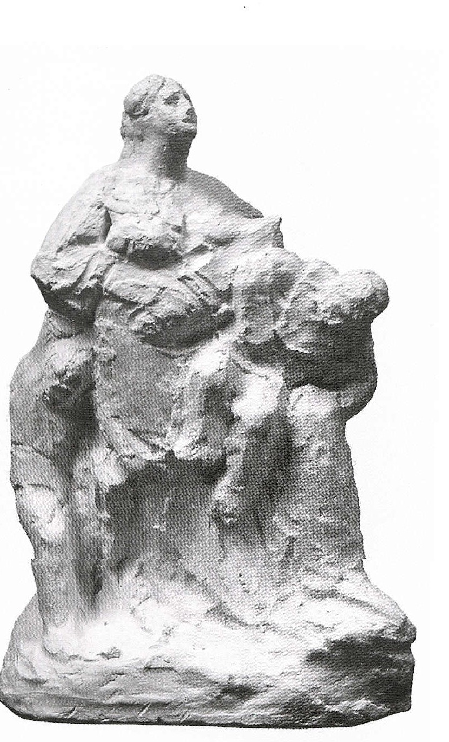
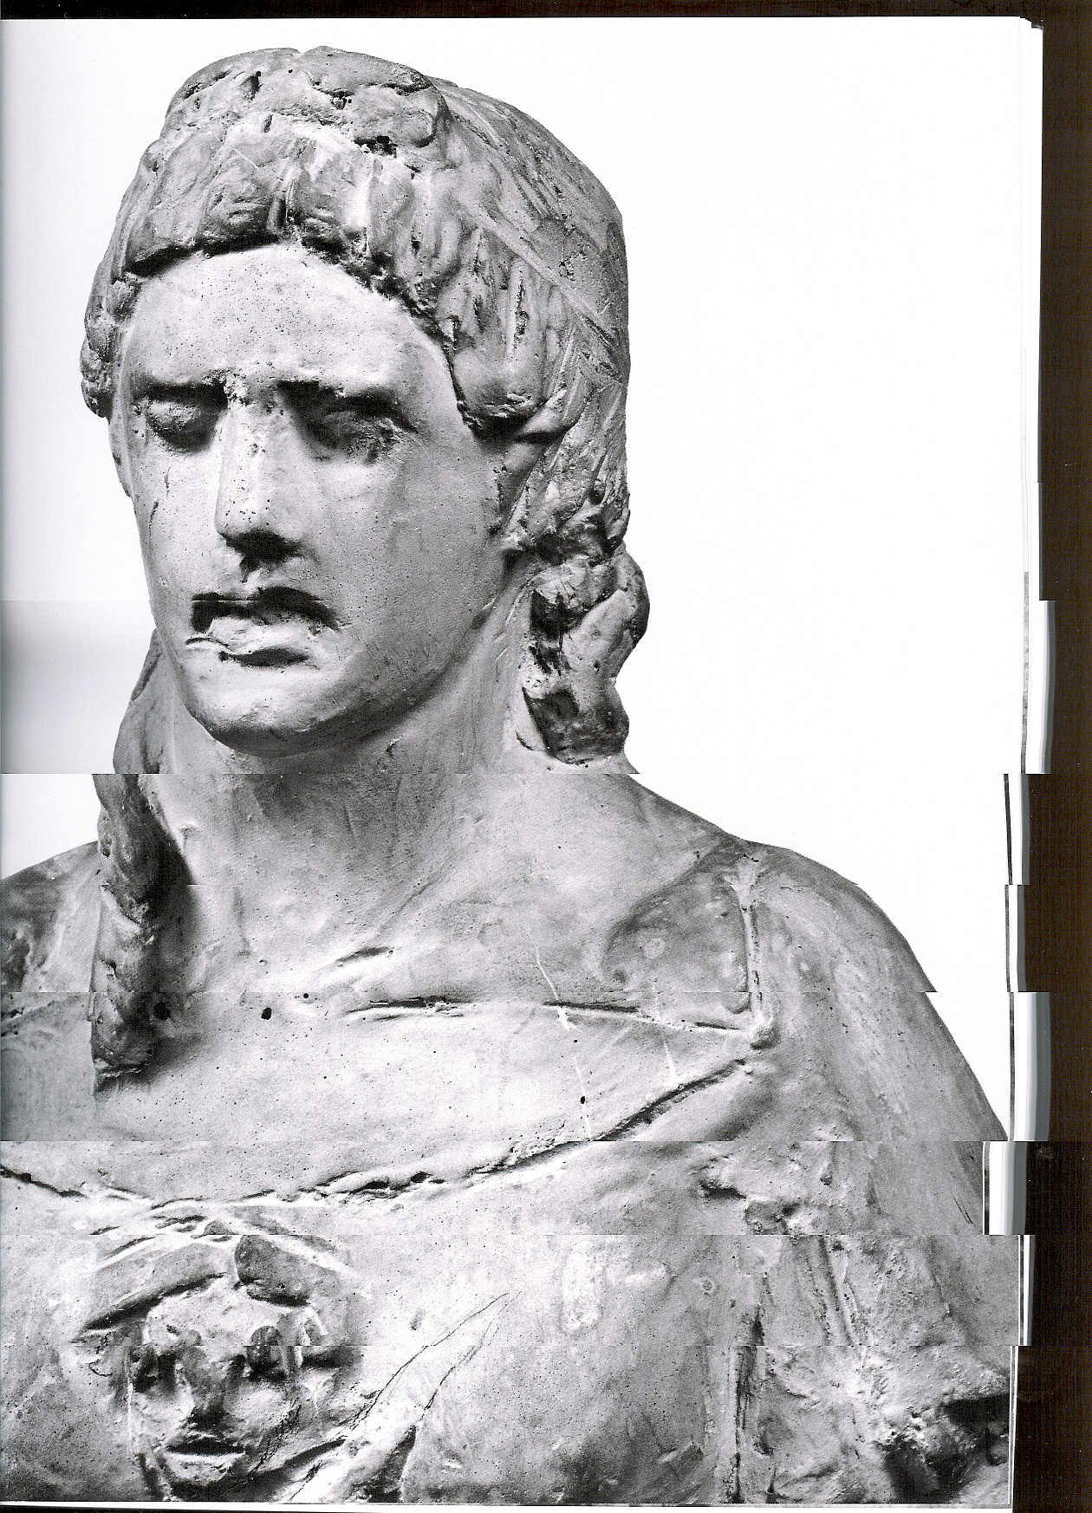
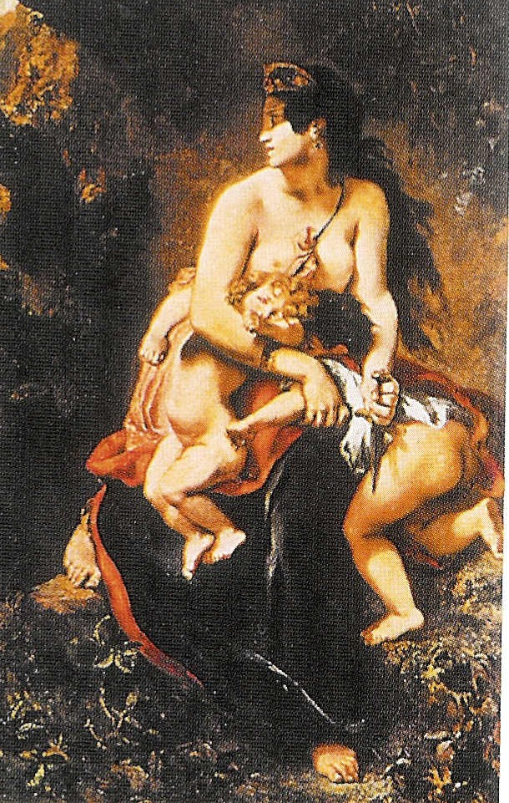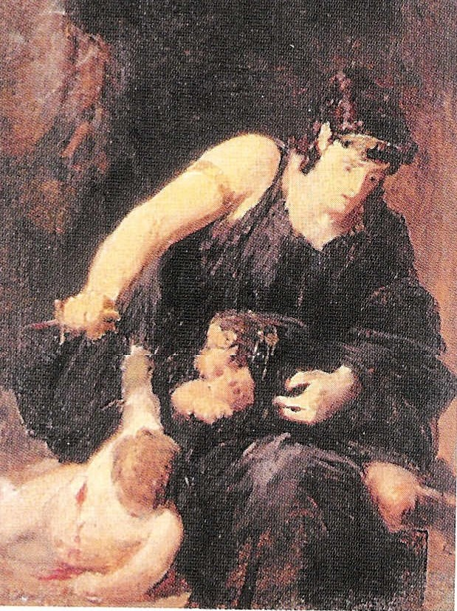
Médée de Delacroix Médée de N. Lytras

BIBLIOGRAPHIE

Εθνική Γλυπτοθήκη (επιμ.) (2007) Γιαννούλης Χαλεπάς, Αθήνα.

Minacco R.(2006) Mythos Miti e archetipi nel mare della conoscenza, Mazzotta.

Σενέκας, Λεύκιος Ανναίος, (εκδ. 2000) Μήδεια, μετάφραση Τάσος Ρούσσος, Εκδόσεις Καστανιώτη, Αθήνα, 2000.

Miracco R. (2006) ‘Mitos’, in Miti e archetipi nel mare della conoscenza, Ed. Mazzota, p. 19.
Chevrel Y. (1989) La littérature Comparée, Presses Universitaires de France, Paris, p.62.
Miracco R. (2006) ‘Mitos’, in Miti e archetipi nel mare della conoscenza, Ed. Mazzota, p. 19.
Idem, p. 19
http:// fr. Wikipedia.org/wiki/Romantisme
Voir Giannoudaki T. (2007) ‘La sculpture de Giannoulis Chalepas à la collection de la Gallérie Nationale’, Athènes. 